Дәріс 12. Заманауи урбандалу – ғаламдану үрдісінің қозғаушы күші

Негізгі ұғымдар мен түсініктер:

1. Ғаламдық қалалар;
2. Аймақтық индустриялық қалалар;
3. Шағын және моноқалалар;
4. Инновациялық қала дамуы.

Қазіргі таңдағы климаттың өзгеруі, инновациялық және технологиялық жетістіктер, әлеуметтік қажеттіліктердің өсуі, қаржылық дағдарыс секілді іргелі өзгерістер әлем қалаларының «ойын алаңын» өзгертуге негіз болуда. Қалалар – адамзаттың тіршілік ортасы ретінде ғана емес, қоғам дамуының барометрі қызметін атқаруда. Яғни, қоғам дамуының негізгі жетістіктері қалалық ортада көрініс беруде. Осы ретте, қалалар дамуының болашағын қарастырғанда, оның қызметі мен аумақтық масштабына байланысты 3 түрін атап өтуге болады:

* «Ғаламдық қалалар». Бұл - әлемдік басқару орталықтары мен ірі биржалар шоғырланған ірі миллионер-мегалополистер. Мұндай қалалар әлемде үшеу (Лондон, Нью-Йорк, Токио) және бірнеше қалалар бұл статусқа үміткер (мысалы, Сингапур, Шанхай, Гонконг және т.б.). Болашақта ғаламдық қалалар постиндустриалдық экономиканың тасымалдаушысы, инновация, ақыл-ой, медиаөндіріс, қаржы және консалтингтік қызметтердің орталығы ретінде дами түседі.
* «Аймақтық индустриялық қалалар». Халқының саны 800 мыңнан асатын миллионер-мегаполистер жатады. Бұл қалалар қызметі көпсалалы экономикаға негізделген. Сонымен қатар, қала дамуында постиндустриалдық даму белгілері қатар көрініс береді. Мысал ретінде еліміздің Алматы қаласын келтіруге болады. Алматы - еліміздегі ЖӨӨ (20,9%) көрсеткіші бойынша бірінші орында және Орта Азия аймағы мен РФ-ның бірқатар аймақтарынан айтарлықтай алда болуымен ерекшеленетін, яғни аймақтық локомотив қызметін атқаратын қала. Мұнда өндірістік қызметтерден бастап, постиндустриалдық экономикаға негіз болатын (қызмет көрсету, ғылым, инновациялық технологиялар, логистика, қаржы және т.б.) барлық салалар қызметі шоғырланған. Бұл топтағы қалалардың дамуы - ұлттық мемлекеттердің өсу нүктелері қызметін атқарумен қатар, «ақыл-ой» қоғамын құруға негіз болады.
* «Шағын қалалар». 300 мыңнан аз халық саны бар қалалар. Бұл қалалардың басым көпшілігіне индустриялық-инновациялық дамудың нашар көрінісі, қала құраушы кәсіпорын қызметіне тәуелділік тән. Аталған қалалардың болашақтағы тұрақтылығына негіз ретінде қызмет көрсету саласын дамыту, жергілікті ерекшеліктерін тиімді пайдалану, экономикасын әртараптандыру, тұрғындар өміріне қолайлы орта қалыптастыру секілді іс-шаралар кешенін атауға болады. Яғни, заманауи тілмен айтар болсақ, аталған қалалардың инновациялық дамуын қамтамасыз ету қажет. Осы ретте, «қалалардың инновациялық дамуы» ұғымына мән берудің қажеттілігі туындайды.

Экономика дамуының маңызды факторы ретінде бүкіл әлем мойындаған ғылыми-технологиялық прогресс көбіне инновациялық процесс түсінігімен байланысты. Бұл өз кезегінде ғылымды, техниканы, экономиканы, кәсіпкерлікті және менеджментті біріктіретін жалғыз процесс. Ол инновацияны алу мен жаңа идеяның тууынан бастап, оның коммерциялық жүзеге асуына дейінгі қалыптасуынан құрылады. Инновациялар нарықтық экономикада да бәсекелестікті арттырудың, экономикалық өсуді қамтамасыз етудің, халықтың өмір сүру деңгейін арттырудың негізгі шешуші факторы ретінде сипатталады. Сол инновациялар арқылы экономиканы жаңа технологиялық негізге көшіру, жаңа өнімдерді шығару, түбінде тұрғылықты өсу траекториясына шығу қамтамасыз етіледі. Бұл, қалалық ортаның дамуына негіз болып, халықтың көптеп шоғырлануына әсерін тигізеді. Нәтижесінде урбанизация процесі ғаламдануды жылдамдатушы драйвер рөлін атқарады.

Бүгінде «инновация» термині қоғамның әр түрлі салаларында кеңінен танылған кілтті сөздердің бірі. Латын тілінен алынған бұл терминнің қазақша мағынасы «жаңару, өзгеру» дегенді білдіреді. Қазіргі таңда «инновация» ұғымы тек жоспарлауда немесе экономикалық географияда ғана емес, саясат сахнасында да кеңінен өріс алып, драйвер қызметін атқаруда және қалалық орта жағдайында «басқыншылық» танытуда. Алғашында бұл термин американдық экономист Й.А. Шумпетердің «Экономикалық даму теориясы» (1934 ж.) еңбегінде «экономикалық инновациялар» деген атпен қолданылды. 1970 жылдары белгілі британдық экономист К.Фримен «ұлттық инновациялық жүйе» тұжырымдамасын ұсынды. Мұнда инновациялардың адам еңбегі өнімділігін арттыратынына мән берілді. Уақыт өте келе, аталған тұжырымдаманың кеңістіктік салдарынан **«инновациялық қала»** ұғымы қалыптасты. Бұл ұғымды айналымға енгізген Питер Холл: «бұл - инновациялар есебінен әлеуметтік және экономикалық өзгерген, көптеген жаңашылдықтардың интеграциясы нәтижесінде туындаған, жаңа әлеуметтік пішіндегі қала. Бұл қалалардың дамуы ғылым мен техниканың роліне тәуелді, оның ішінде тәуелсіз инновациялардың үстем болуы мен инновациялық мәдениеттің басымдығына, яғни технология, білім, адамдардың зияткерлігі, мәдениетінің жүйелі байланыста дамуына негізделген қала» - деп өз ойын түйіндейді.

Питер Холл пікірін Қытайдың урбанист ғалымы Ш. Фанг те қуаттай түскендей. Ол қалалардың инновациялық қалыптасуын және дамуын 4 кезеңге тұжырымдайды: 1) *бастапқы кезең,* бұл кезеңде қала дамуының қозғаушы күші табиғи ресурстарға тәуелді болады; 2) *орта кезең*, мұнда қала дамуы капитал қызметіне тәуелді болады; 3) *кейінгі кезең*, қала дамуында инновациялар жетекші мәнге ие болады. 4) *соңғы кезең*, адам интеллектісі мен ақыл-ой қабілеті үстемдік құрады (сурет 1) [59, p.1096-1098].

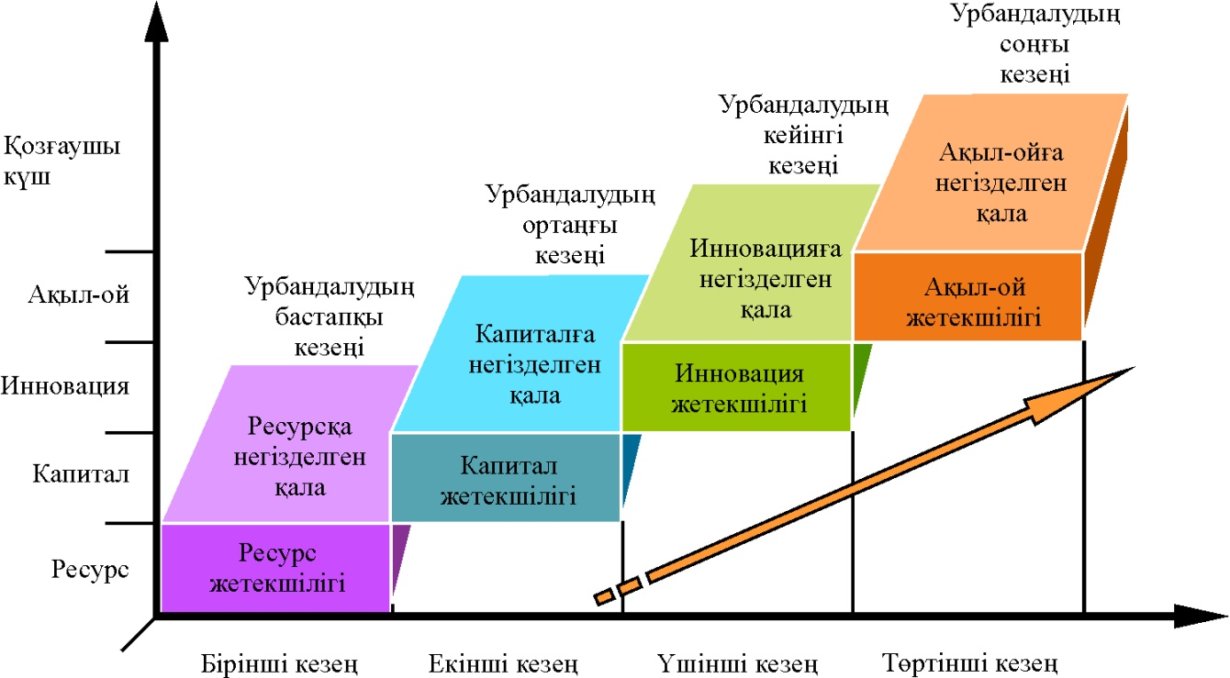

Сурет 1 - Инновациялық қала дамуының стратегиялық кезеңдері

Фанг еңбектеріндегі урбандалудың аталған 4 кезеңін сатылай немесе стратегиялық даму жетістігі ретінде бағалауға болады. Яғни, келесі сатыға қадам басқан сайын қоғам дамуының қозғаушы күші де өзгеріп отырады. Кезеңдердің ауысуы немесе ақыл-ой жетістіктеріне негізделген қоғам құру кейбір дамыған елдердің қалалары үшін қысқа уақытты алуы мүмкін, ал кейбір дамушы және мешеу қалған елдер үшін бұл процесс ұзақ уақытқа, тіпті ғасырларға созылуы ықтимал. Осы ретте Фанг келтірген жүйеге қазақстандық көзқараспен қарар болсақ, Қазақстан моноқалаларының, оның ішінде Текелі және Жезқазған секілді қалалардың қазіргі таңдағы жағдайы ресурс пен капитал жетекшілігі аралығында өтіп жатқанын аңғаруға болады. Аталған қалалардың «Моноқалаларды дамытудың 2020» бағдарламасына енуі, мемлекеттен мол қаржының бөлінуі – ресурс жетекшілігі кезеңінің «әлсіреп», капитал жетекшілігі кезеңіне «қадам басып» келе жатқанын айғақтай түскендей.

Ал, COMEDIA (Ұлыбританиядағы инновациялық қалаларды зерттейтін беделді мекеме) негізін қалаушы Ч. Лэндри инновациялық қала құруға негіз болатын баламалы факторлар ішінен жеті элементті атап көрсетеді. Олар: жаңашыл тұрғындар, лидер болу және жігерлілік, адамдардың әртүрлілігі, данышпандық, жергілікті тұрғындардың өздерін жағымды сезінуі, қалалық кеңістік және инфрақұрылым, ғаламтор желісіне қолжетімділік. Яғни, Лэндри еңбектеріндегі қаланың инновациялық қалыптасуында басты рөлді тұрғындардың қабілеттілігі атқаратынына мән беріледі.

Моноқала – бұл бір немесе бірнеше (көп емес) қала құраушы кәсіпорыны бар, бір бейінді және шикізаттық бағыттағы қала. Яғни, экономикалық және әлеуметтік жағдайын айқындайтын кәсіпорындарда еңбекке жарамды халықтың және өнеркәсіп өндірісінің негізгі бөлігі (20%-дан астамы) шоғырландырылған қала.

Қала түзуші кәсіпорын қызметіне тәуелді шағын қалалар елімізде және ТМД елдерінің басым көпшілігінде "моноқалалар" (monotowns) деп аталса, әлемдік тәжірибеде "one industry town" немесе "single-industry town" (бір салалы қала) түсініктері кеңінен таралған. Сонымен қатар, АҚШ, Канада, Аустралия, Германия және т.б. елдердің шағын қалаларындағы жинақталған мәселелер "boomtowns", "resource towns", "company towns" атауларының қалыптасуына негіз болды. Яғни, атаулары әр-түрлі болғанымен бұл қалалалардың қалыптасуы индустриялық кезеңге сай келеді және қала қызметі (мамандануы) ресурстарды игерумен тығыз байланыста болған. Бұл қалалардың (моноқалалар) басқа көпфункционалды экономикасы бар қалалармен салыстырғанда өзгешелігі сыртқы ортаның өзгеруіне, мемлекеттік мақсаттардың өзгеруіне, экономика салаларының жағдайына, сыртқы нарықтағы коньюктураның, тауарға деген сұраныстың құбылмалы болуы, төлем шарттарының қадағалануына, т.б. өзгерістерге көбірек тәуелді. Мысалы, экономикалық құлдыраудың ұзақ уақытқа созылуы, кейбір мономаманданған қалалардың «тастанды» немесе «елес» қалаға айналуына бастама болды. Мұндай шағын елді-мекендерді әлемнің барлық елдерінен кездестіруге болады. Әлемдік тәжірибеде бұл қалалар «ghost towns» атауымен белгілі. Қалалардың мұндай күйге түсуіне экономикалық құлдыраудан бөлек, табиғи және техногендік сипаттағы апаттар, геноцид, саяси факторлар да өз әсерін тигізеді.

Бүгінгі таңда моноқалалардың даму мәселелері шетелдік және орыс ғалымдарының зерттеулерінде маңызды орын алып келеді. Моноқалалардың даму сипаты көпфункциялық қалаларға мүлде ұқсамайды. Америкалық белгілі ғалым Э. Глейзердің ғылыми еңбектерінде қала географиясының заңдылықтары ерекше қырынан түсіндіріледі. Дүние жүзінің көптеген елдеріне тез тарап кеткен монографиясында ғалым қалаларды адамзатты бақытты ететін орта ретінде сипаттаған. Ал моноқалаларға қатысты Эдвард Глейзер «ресурстардың қарғысы» феноменін ашқан. Ғалымның түсіндіруінше, бір ғана саланың табысты дамуы өнеркәсіптің диверсификациясына кедергі келтіреді, мұны «ресурстардың қарғысы» деуге болады. Мұндай «қарғысқа» ұшыраған қалалар қатарында кезінде «АҚШ-тың автомобиль астанасы» атанған Детройт пен көмірлі қала Питтсбург те бар.

АҚШ-та моноқалалардың мәселесі (company towns) 130 жылдан бері бар. Моноқалалар мәселесі алдыңғы ғасырдың 70-жылдарында өткір болды. Өнеркәсіптік өндірістің кенет құлдырауына ұшыраған аумақтар АҚШ-та «Тат белдеуі» (Rust Belt) атауына ие болды. Бұл елде моноқалаларды қалпына келтіру барысында экономикасын қайта құрылымдаудан бастап, қалаларды қысқартуға дейінгі шаралар жүргізілген.

Қала дамуы – әртүрлі әлеуметтік және экономикалық мақсаттардың жиынтығы ретінде қарастырылатын, көп өлшемді және көп аспектілі процесс. Ғаламдану жағдайындағы қалалардың кешенді дамуы үшін оның аумағында жүретін әлеуметтік-экономикалық үдерістердің өзара байланысымен қатар, олардың қоршаған ортамен үйлесімді қарым-қатынасы, мемлекеттік және жергілікті жердегі даму мүдделеріне сәйкес келуі шарт. Қазіргі таңда, қаланың айрықша жүйе ретіндегі тұрақты дамуына қол жеткізу ең алдымен әлеуметтік-экономикалық тұрақтылығын сақтау және оның ортасын адам өміріне қолайлы етумен байланысты. Өйткені тұрақты, жайлы және экологиялық қалаларды қалыптастыру адамзат тарихындағы ең үлкен жетістік болуы мүмкін.

**Пайдаланылған дереккөздер:**

1. Beysenova A.S., Kaymuldinova K.D., Aliaskarov D.T., Kalimbetov Е.A. Innovative development of cities: theoretical aspects // Әл - Фараби атындағы ҚазҰУ Хабаршысы. География сериясы. – 2016. – № 1(42). – Б. 10-15.
2. Peter Hall. Cities in Civilization: Culture, Technology and Urban Order. – London: Weidenfeld & Nicolson,1998. – Р. 22-23.
3. Chuanglin Fang, Haitao Ma, Zhenbo Wang, et al. The sustainable development of innovative cities in China: Comprehensive assessment and future configuration // Journal of Geographical Sciences, 2014. – №24(6). – Р. 1095-1114.
4. Ch. Landry. The Creative City: A Toolkit for Urban Innovators. – London: Earthscan Publications Ltd.,2000. – P. 67-87.
5. In-depth Report: Indicators for Sustainable Cities, November 2015. Iss.12.Bristol//http://ec.europa.eu/environment/integration/research/newsalert/pdf/indicators_for_sustainable_cities_IR12_en.pdf
6. Каймулдинова К.Д. Қазіргі дүние географиясы: оқулық. - Алматы : Дәуір, 2011. - 312 б.
7. Максаковский В.П. Географическая картина мира. Кн.1. 4-е изд., испр. и доп. - М.: Дрофа, 2008. - 495 с.
8. Тетиор А.Н. Устойчивое развитие города: электронный ресурс // <http://leadnet.ru/tet/>
9. United Nations, Department of Economic and Social Affairs, Population Division (2022). The World’s Cities in 2022. – New York, 2022. – 29 р.